Министерство образования и науки Российской Федерации

Федеральное государственное бюджетное образовательное

учреждение высшего профессионального образования

«Владимирский государственный университет имени Александра Григорьевича и Николая Григорьевича Столетовых»

Д.В. Абрамов, Д.Н. Бухаров, С.В. Кутровская, А.О. Кучерик

**ПРАКТИКУМ ПО ВЫПОЛНЕНИЮ**

**ЛАБОРАТОРНЫХ РАБОТ**

**ПО ДИСЦИПЛИНЕ «МЕТОДЫ ЛАЗЕРНОЙ МОДИФИКАЦИИ МАТЕРИАЛОВ И ДИАГНОСТИКА ИХ СТРУКТУРЫ»**

Владимир 2014

УДК 539.1

ББК 22.539

Составители: Д.Н. Бухаров, Д.В. Абрамов, С.В. Кутровская, А.О. Кучерик

Рецензент

Доктор физико-математических наук, профессор

Владимирского государственного университета имени Александра Григорьевича и Николая Григорьевича Столетовых

*Л.В. Фуров*

Печатается по решению редакционного совета ВлГУ

Практикум по выполнению лабораторных работ по дисциплине «Методы лазерной модификации материалов и диагностика их структуры» / Владим. гос. уни-т имени Александра Григорьевича и Николая Григорьевича Столетовых; Д.В. Абрамов, Д.Н. Бухаров, С.В. Кутровская, А.О. Кучерик– Владимир: Изд-во ВлГУ, 2014. – 51 с.

Рассмотрены основы разделов современных методов получения и модификации наноматериалов с использованием контролируемого лазерного воздействия. Даны основы методов диагностики наноматериалов с применением растровой электронной и атомно-силовой микроскопии. К лабораторным работам приведена краткая теория, что упрощает их понимание и выполнение.

Предназначены для проведения практических и лабораторных занятий студентов-бакалавров специальности «010501 «Прикладная математика и информатика», 200500.62 «Лазерная техника и лазерные технологии», 010500.62 «Математическое обеспечение и администрирование информационных систем», 010300.62 Фундаментальные информатика и информационные технологии, 222900.62 Нанотехнологии и микросистемная техника, 200400 «Оптотехника».

Рекомендовано для формирования профессиональных компетенций в соответствии с ФГОС 3-го поколения.

Ил. 17. Табл. 1. Библиогр.: 25 назв.

УДК 539.1

ББК 22.539

Оглавление

[Введение 4](#_Toc398030177)

[Порядок выполнения лабораторной работы 5](#_Toc398030178)

[ЛАБОРАТОРНАЯ РАБОТА №1](#_Toc398030179) [[«Лазерная абляция в воздухе» 6](#_Toc398030179)](#_Toc398030180)

[Лабораторная работа №2 «Получение наночастиц методом лазерной абляции в жидкость» 10](#_Toc398030181)

[Лабораторная работа №3 «Диагностика процессов лазерной обработки поверхности материалов в реальном времени методам лазерной проекционной микроскопии» 14](#_Toc398030183)

[ЛАБОРАТОРНАЯ РАБОТА № 4 «Устройство и принципы работы сканирующего электронного микроскопа» 21](#_Toc398030185)

[ЛАБОРАТОРНАЯ РАБОТА № 5 «Энергодисперсионный рентгеновский элементный микроанализ» 25](#_Toc398030187)

[ЛАБОРАТОРНАЯ РАБОТА №6 «Основные узлы и принцип работы атомно-силового микроскопа» 30](#_Toc398030189)

[ЛАБОРАТОРНАЯ РАБОТА №7 «Контактный режим сканирования атомно-силового микроскопа» 33](#_Toc398030191)

[ЛАБОРАТОРНАЯ РАБОТА №8 «Латеральные силы и метод сопротивления растекания» 36](#_Toc398030193)

[Лабораторная работа №9 «измерение размеров частиц в коллоидном растворе» 38](#_Toc398030195)

[ЛАБОРАТОРНАЯ РАБОТА №10 «МОДЕЛИРОВАНИЕ РОСТА НАНОКЛАСТЕРОВ В КОЛЛОИДОМ РАСТВОЕ» 40](#_Toc398030197)

[ЛАБОРАТОРНАЯ РАБОТА №11 «МОДЕЛИРОВАНИЕ ВЗАИМОДЕЙСТВИЯ ЗОНДА ASM МИКРОСКОПА С ПОВЕРХНОСТЬЮ С УЧЕТОМ СИЛ ВАН-ДЕР-ВААЛЬСА» 44](#_Toc398030200)

[Заключение 49](#_Toc398030202)

[Рекомендательный Библиографический список 50](#_Toc398030203)

# Введение

В последнее время наблюдается значительный прогресс в развитии методов синтеза и исследования физических свойств объектов в области пространственного наноразмерного масштаба. Интерес к наноструктуированным материалам возникает вследствие проявлений у них необычных свойств и рекордных характеристик. В основе такого поведения лежит тот факт, что с каждым свойством вещества связан некоторый характерный критический пространственный параметр определенного явления: длина свободного пробега электрона, расстояние тепловой диффузии, размер домена или доменной стенки, диаметра Франка-Рида для скольжения дислокаций, длина волны электрона де Бройля и т.п. [1-3].

В наноструктурах комбинация этих параметров может проявляться различными способами, что аналогично фазовым превращениям вещества. Но в данном случае роль термодинамического параметра, управляющего состоянием среды, фактически выполняет размер синтезируемых наноструктур; важен также и способ их получения.

Это приводит к уникальным возможностям для разработки новых физических принципов создания технологии будущего – нанотехнологий, т.е. производству материалов и изделий с необычными/рекордными характеристиками, которые состоят из различного типа структур с размерами менее 100 нм.

Но, несмотря на значительный прогресс, достигнутый в области нанотехнологий, до сих пор отсутствуют эффективные подходы для управления механизмом образования и роста наноструктур с заданной морфологией. В конечном итоге они должны привести к направленному синтезу материалов с заданными физико-химическими свойствами.

Особая роль здесь принадлежит исследованию различных механизмов синтеза наноструктур [4]. Это важно не только для определения оптимальных условий синтеза при разработке новых технологий получения данных наноструктур, но и для понимания физических принципов, на основе которых реализуются процессы самоорганизации в наносистемах [5-7]. Именно эти явления самоорганизации имеют фундаментальное значение для создания новых материалов наноиндустрии, особенно в композициях углерода с нанопорошками различных металлов [8].

Развитие подобных методов и технологий, особенно в части получения функциольных наноматериалов, – одно из принципиальных направлений современной нанотехнологии [1-8]. Таким образом, появляется возможность решения принципиальной проблемы по синтезу новых материалов с требуемой морфологией, что позволит варьировать физико-механическими свойствами [9]. В настоящее время основными направлениями лазерного синтеза наноструктурированных материалов являются методы физического и химического осаждения из газовой плазмы, из коллоидных систем, а также формирование структур из расплавов веществ и при твердофазной модификации образцов.

# Порядок выполнения лабораторной работы

Работа в физических лабораториях требует от студента соответствующей подготовки для выполнения лабораторной работы, кроме рассмотренной теоретической части также необходимо использовать литературу, которую рекомендует преподаватель на лекции.

В отчет по лабораторной работе необходимо внести:

* Номер и название работы;
* Цель работы;
* Теоретическую часть;
* Результаты экспериментов (получение или диагностика наноматериалов).
* Вывод.

При работе в лаборатории следует быть внимательным и выполнять правила по техники безопасности. Инструкция по технике безопасности находится в лаборатории.

Работа заканчивается составлением краткого заключения (вывода), в котором следует указать:

* Метод получения или диагностики;
* Краткий анализ результатов.

# ЛАБОРАТОРНАЯ РАБОТА №1

# «Лазерная абляция в воздухе»

**Цель работы**: Изучить процессы лазерной абляции в воздухе с использованием схемы прямого лазерного осаждения.

**Краткая теория**

Интерес к лазерной плазме [10] (ЛП) объясняется ее уникальными характеристиками и растет по мере достижения все больших параметров, что стало возможным благодаря быстрому прогрессу лазерной техники. Особенностью ЛП является высокая скорость энерговыделения. На современном уровне в ЛП достигаются (при наносекундных импульсах) мощности энерговыделения более 1014 Вт, плотности энергии в плазме 109  Дж/см3, удельные скорости энерговыделения 1018 Вт/см3 (удельная энергоемкость обычных взрывчатых веществ ~ 104 Дж/см3).

Взаимодействие лазерного излучения с твердотельными мишенями характеризуется необычайно большим спектром явлений, представляющих интерес для различных областей физики. Результат воздействия лазерного излучения на вещество зависит, помимо длины волны лазера λ и длительности лазерного импульса $τ_{л}$, главным образом от поверхностной плотности потока излучения

*,*

где *Q* — энергия лазерного излучения в импульсе, *S* — площадь пятна на поверхности твердотельной мишени, на которую фокусируется излучение лазера, - длительность импульса. Величина *q* может изменяться на много порядков от 105 до 1018 Вт/.

Явлений без фазовых изменений материала мишени можно ожидать только на уровне импульсных лазеров без модулированной добротности при  Вт/ ${см}^{2}$. При этом наблюдается термоэмиссия электронов (или ионов), включая многофотонную эмиссию. В этих явлениях помимо плотности потока излучения на мишень также могут играть роль и другие параметры лазера, такие как модовая структура, форма лазерного импульса, ширина полосы излучения и т.д.

С увеличением плотности потока излучения на поверхности материала наблюдаются фазовые переходы и наблюдаются плавление и испарение. Экспериментальные и теоретические исследования показывают, что при заданной форме и длительности импульса существует достаточно четко определенная критическая плотность потока излучения  Вт/ ${см}^{2}$ (зависящая от теплофизических характеристик облучаемого вещества), начиная с которой происходит интенсивное испарение вещества. Значение   
(Вт/см2 является тем уровнем плотности излучения современных лазеров, который используется в настоящее время для лазерного отжига ионно-имплантированных полупроводников и обработки материалов.

При  Вт/ ${см}^{2}$ происходит образование волн напряжения большой амплитуды в твердом теле. Аналогично УВ такие волны напряжения изменяют суб- и микроструктуру, т.е. параметры кристаллической решетки. Это приводит к изменению механических свойств вещества, что успешно применяется для повышения прочности и твердости некоторых металлов и сплавов и для увеличения их предела усталости.

При плотностях, больших, чем Вт/см2 получаемых от лазеров с модулированной добротностью или пикосекундных лазеров, образование плазмы является основным эффектом. При воздействии мощного лазерного излучения (МЛИ) на поверхность твердого тела наблюдается быстрое плавление, испарение и ионизация вещества, и дальнейшее взаимодействие лазерного излучения уже происходит с плавно меняющимся профилем плотности плазмы на границе вещество-вакуум. Основной механизм поглощения лазерного излучения здесь - обратный тормозной эффект, имеющий место в результате электрон-ионных столкновений. При увеличении плотности потока повышается температура начального сгустка. Это сопровождается увеличением излучения ЛП, в т.ч. в рентгеновском диапазоне спектра. При дальнейшем увеличении плотности потока *q* доминирующим процессом поглощения плазмой лазерного излучения становится процесс нелинейного поглощения, и возникают эффекты деформации пространственного профиля плазмы. Порог этого эффекта определяется условием:

, $qλ^{2}≥$

здесь значение длины волны λ выражено в мкм. Для λ ~ 1 мкм, длительности лазерного импульса τ ~ 1 нс и для площади фокусировки  см2 это условие требует энергии в импульсе *Q* = 100 Дж. Диапазон > 1014-1017 Вт/см2 принадлежит области современных исследований по лазерному термоядерному синтезу (ЛТС).

С точки зрения экспериментальных ситуаций и теоретического анализа процесса формирования и динамики ЛП следует иметь в виду два случая: малые капельные мишени, полностью испаряющиеся при воздействии лазерного излучения, и массивные мишени, когда количество образующейся ЛП определяется длительностью лазерного импульса, $τ_{л}$ и его энергией *Q.*

Как в первом, так и во втором случае могут осуществляться два режима: режим инерциального удержания и режим стационарного облучения. В режиме инерциального удержания разлет горячей плазмы осуществляется за времена

*,*

где *R*0 — начальный размер мишени, *с* — скорость звука в плазме (характерная величина *R*0 100 мкм, *c* ~ 107 см/с, t ~ 10-9 с). Если длительность импульса < 10-9 с, то энергия лазерного излучения вкладывается в плазму до начала ее разлета. В случае режима инерциального удержания целесообразно, чтобы разлет плазмы и ее нагрев осуществлялся одновременно, т.к. плотность плазмы при разлете уменьшается и поглощение становится ничтожно мало. Во втором случае при ~10-9с характерна нестационарность в нагреве и разлете; для >10-9с устанавливается квазистационарный режим нагрева и разлета плазмы (нагретая плазма уходит из области нагрева за 10-9с, позволяя лазерному излучению нагревать другие слои плазмы, и т.д.).

Таким образом, использование лазерных источников позволяет получать плотную плазму и использовать ее в качестве источника для осаждения различных материалов. В рамках данной работы мы рассмотрим формирование осаждаемых структур в схеме прямого лазерного переноса материала.

**Задание к лабораторной работе**

Изготовление наноструктурированных микропленок оксидов и нитридов металлов (титан, никель, серебро и т.д.) осуществляется по механизмам «сверху-вниз» методом лазерной абляции.

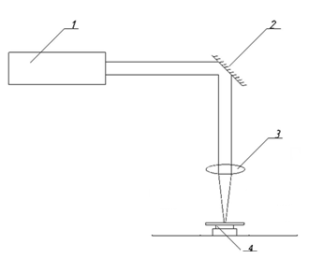

Рис.1. Экспериментальная схема: 1- лазер, 2 - поворотное зеркало, 3 - фокусирующая линза, 4 – конструкция, где происходит процесс напыления: показаны последовательно кварцевая подложка-акцептор, керамическая шайба, мишень

Для получения наноструктурированных пленок выполнить следующий порядок действий.

1. Разместить поверхность мишени в области перетяжки лазерного луча, для получения наиболее интенсивной плазмы при заданной мощности лазерного излучения. Для точного расположения образца использовать прицельный лазер системы.
2. В соответствии с ранее проведенными исследованиями выбирается высота позиционирования холодной подложки от плоскости мишени. Расстояние от плоскости мишени до поверхности подложки является управляющим фактором морфологии поверхности осажденного слоя. В общем случае расстояние варьируется в диапазоне от 100мкм до 2.5 мм.
3. В соответствии с видом материала мишени выбирается диапазон мощности воздействия лазерного излучения. Значение мощности может варьироваться в зависимости от требований к осаждаемому слою от 10 до 50Вт.
4. Задается время воздействия (осаждения), что также влияет на толщину осаждаемого слоя и размер сформировавшихся наноструктур от 3с до 15с.
5. После воздействия холодная подложка маркируется и размещается в чистом боксе для дальнейшего исследования с использованием растрового электронного и атомно-силового микроскопа.

**Контрольные вопросы:**

1. Лазерная абляция.
2. Особенности лазерной плазмы.
3. Прямой и обратный перенос материала.
4. Определение интенсивности лазерного воздействия.

# Лабораторная работа №2

# «Получение наночастиц методом лазерной абляции в жидкость»

**Цель работы:** изучение принципов работы лазера, ознакомление с техникой безопасности при работе лазерными комплексами. Получить коллоидный раствор методом лазерной абляции в жидкость.

**Краткая теория**

Лазерная абляция с поверхности мишени, когда она помещена в жидкость, позволяет получать коллоидные растворы и формировать на поверхности мишени различные микро– наноструктуры. Формирование таких поверхностных структур происходит за счет высокой температуры и обратного действия давления паров мишени, возникающих из-за оптического пробоя в поле лазерного изучения [11,12]. Действительно, при оптическом пробое формируется парогазовое облако непосредственно над поверхностью мишени, из которого в жидкую среду вылетают микро- наночастицы расплавленного материала [13-16], образуя коллоидный раствор. В зависимости от геометрии эксперимента из него можно осаждать эти частицы на определенную поверхность, в т.ч. и управляемым способом при некоторых дополнительных условиях (например, с помощью квазистатического электрического/магнитного поля).

Для получения упорядоченных подобных структур в работе [17] использовалась многоимпульсная лазерная абляция с перемещающимся лазерным пучком. Данный сканирующий режим позволяет получить на поверхности мишени микрокунусы, период которых растет с увеличением диаметра лазерного пучка на поверхности мишени (рис.2). Это является особенностью лазерной абляции материала в жидкостях [17], в отличии от структур, образующихся при лазерной абляции материала в вакууме, для которых период возникающих структур определяется лишь константами самого материала (коэффициент поверхностного натяжения расплава и т.д.).



Рис. 2. Зависимость периода микроструктур, полученных методом лазерной абляции латунной подложки в воде, от диаметра лазерного пятна нп поверхности мишени. Плотность энергии излучения 25 Дж/см2. [17]

Образование наноструктур на поверхности титана, никеля, вольфрама, молибдена при их лазерной абляции в жидкости рассмотрено в работе [18] с использованием пико- и фемтосекундного лазерного излучения. В результате облучения на поверхности мишени были сформированы наноструктуры, поперечный размер которых составляет от 50-200нм в зависимости от материала мишени.

Морфология и плотность расположения полученных наноструктур зависела как от интенсивности падающего излучения, так и от числа и длительности лазерных импульсов, воздействующих на среду (рис.3).

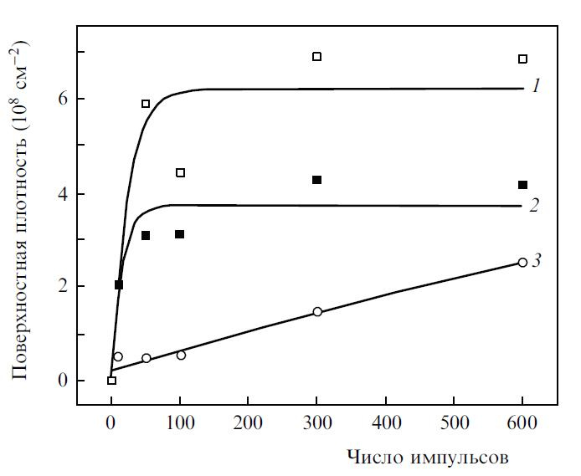

Рис. 3. Поверхностная плотность наноструктур на мишени как функция от числа лазерных импульсов для плотностей энергии в импульсе KrF-лазера составляла 1.32 (*1*), 0.75 (2) и 0.6 (3) Дж/см2 при абляции в воде; длина волны лазерного излучения – 248 нм и длительность лазерного импульса – 5 пс [18].

При облучении титановой мишени, область лазерного воздействия изменяла цвет. Это было обусловлено плазмонными колебаниями электронов в образованных наноструктурах. При высокой плотности таких наноструктур подложки можно использовать в качестве элементов для прикладных задач: устройств оптоэлектроники и фотоники, например полевых эмиттеров электронов и/или в качестве среды для магнитной записи различной информации.

Получение коллоидных растворов с наночастицами меди и латуни рассмотрено в работе [19]. Наночастицы получались посредством облучения мишеней в воде, этаноле, ацетоне импульсно-периодическим Nd3+:YAG лазером (λ=1.06 мкм, длительность импульса – 130нс) и лазером на парах меди (λ=0.51 мкм, длительность импульса – 20нс). При этом требования на энергетические характеристики лазерного излучения определяются только условием выбором линзы (плотность энергии) – не менее 200-500 Дж/см2 в случае Nd3+:YAG лазера, а при использовании медного лазера – частотой повторения импульсов 7.5 кГц и средней мощностью около 3 Вт, достигается плотность энергии на поверхности мишени около 30 Дж/см2. В результате наночастицы меди в ацетоне имели размер в несколько нанометров и были покрыты диффузной оболочкой из стеклоуглерода. Наличие наночастиц меди с соответствующей оболочкой в этаноле не наблюдалось, поэтому такие наночастицы могут окислиться в атмосфере воздуха. При облучении латунной мишени в воде также образуются наночастицы с оболочкой, которая может состоять из продуктов реакции цинка с водой (например, Zn(OH)2).

Таким образом, получение наночастиц в растворах зависит от природы жидкости, в которую помещена мишень, а не от типа лазерного излучения. Повторное облучение такого раствора приводит к уменьшению среднего размера наночастиц [20,21].

Типичная схема эксперимента по получению коллоидных частиц представлены на рис. 4.



Рис 4. Формирование коллоида при лазерном воздействии

**Порядок выполнения работы**:

1. Ознакомится с техникой безопасности при работе с лазерными комплексами и получить допуск у преподавателя, отметиться в журнале по ТБ.

2. Ознакомится с теорией о лазерной абляции.

3. Подготовить мишени в виде пластин стеклоуглерода и золота. В кюветы кварцевого стекла поместить мишени и заполнить растворителем .

4. Поместить кювету в область действия лазерного луча согласно схеме на рис.4. Перед воздействием проверить фокусировку и определить диаметр лазерного пятна в мкм. Записать параметры эксперимента: мощность воздействия, скорость сканирования, время воздействия.

5. В выводах к лабораторной работе определить интенсивность воздействия и описать физические процессы, наблюдаемые в эксперименте.

6. Оформить отчет по лабораторной.

**Контрольные вопросы**

1. Требования безопасности перед началом работ с лазерным оборудованием.

2. Требования безопасности во время работ лазерным оборудованием.

3. Требования безопасности по окончании работ с лазерным оборудованием.

4. Требование к производственному помещению для лазеров 4-го класса опасности.

5. Лазерная абляция.

6. Основные элементы лазера.

7. Особенности лазерного излучения.

# Лабораторная работа №3

# «Диагностика процессов лазерной обработки поверхности материалов в реальном времени методам лазерной проекционной микроскопии»

**Цель работы:** Ознакомление с принципами и возможностями лазерной проекционной микроскопии и получение навыков диагностики процессов лазерной обработки материалов в реальном времени при помощи лазерного монитора.

**Краткая теория**

Лазерная поверхностная обработка предоставляет широкие возможности для изменения характеристик материалов и изделий. Как правило ее результаты проверяются измерением соответствующих характеристик материалов после обработки. Однако для разработки новых технологий, предложения новых материалов, контроля и управления процессом модификации поверхности очень важным является диагностика процессов лазерной обработки материалов в реальном времени. Такую возможность предоставляют системы лазерной проекционной микроскопии с лазерными усилителями яркости.

Современное развитие информационных технологий и систем видеорегистрации определило качественных скачок в развитии систем лазерной проекционной микроскопии. Диагностическая система, объединяющая лазерный проекционный микроскоп, устройство скоростной видеорегистрации и компьютер с программным обеспечением для обработки и анализа полученной информации, получила название *лазерный монитор*. Лазерный монитор предоставляет возможность исследования с высоким пространственным и временным разрешением процессов, протекающих при взаимодействии лазерного излучения с поверхностью материалов, непосредственно в течение их развития, а также управления этими процессами при организации обратной связи с лазерным технологическом комплексом.

Основным элементом лазерного монитора является лазерный усилитель яркости. В настоящей лабораторной работе используется усилитель яркости на парах меди (лазер CVL-10). Основная причина привлекательности применения усилителей яркости на основе активных сред лазеров в системах оптического исследования и диагностики заключается в том, что усилитель яркости выступает в качестве активного фильтра. Активная среда усилителя яркости многократно усиливает проходящее через нее излучение, но только в узкой полосе частот, соответствующей собственному контуру излучения активной среды. В результате, если зондирование исследуемого объекта производится излучением активной среды усилителя яркости, то излучение несущее полезную информацию на приемном устройстве значительно превосходит по мощности различного рода паразитное излучение.

Существует система требований к усилителям яркости для оптических систем:

1. Активная среда должна обладать оптической однородностью или в общем случае высоким оптическим качеством, с тем, чтобы не вносить заметных искажений в усиливаемое изображение или вообще в усиливаемое распределение интенсивностей и фаз.

2. Геометрические размеры и угловая апертура активной среды (и усиливающего элемента в целом) должны обеспечивать прохождение через нее пучков света, несущих информацию об объекте, в том числе обеспечивать желаемое разрешение и число разрешаемых элементов.

3. Реальное усиление активной среды за один проход должно быть достаточно велико, чтобы обеспечить значительное усиление яркости. В частности, достижимая величина усиления определяет возможность повышения линейного увеличения оптической системы.

4. Наряду с большим усилением активная среда должна обладать для многих реальных применений еще и достаточно большой выходной мощностью, например, обеспечивать мощность, требуемую для освещения экрана больших размеров.

5. Для обеспечения высокой эффективности использования инверсии и высокого КПД всей системы необходимо, чтобы хотя бы значительная часть активной среды работала в режиме, близком к насыщению.

6. При визуальном наблюдении усиленных изображений активная среда должна обеспечивать усиление в видимой области спектра в непрерывном или импульсном режиме с достаточно высокой частотой повторений, превышающей 20-50 Гц.

Это общие требования к усилителям. Для некоторых оптических систем требуется выполнение дополнительных требований. С другой стороны, в некоторых случаях выполнение не всех изложенных выше требований окажется обязательным.

Одновременное выполнение сформулированных требований представляет непростую задачу. По совокупности свойств наиболее подходят для использования в качестве усилителей яркости в оптических системах активные среды импульсных лазеров на парах металлов, работающих на переходах с резонансных на метастабильные уровни. Лазеры на парах металлов, в частности на парах меди, отличаются высокой эффективностью, простотой эксплуатации и высоким качеством излучения. Отдельно следует отметить то, что активные среды на парах металлов работают в режиме сверхсветимости. Это указывает на большое значение усиления за один проход среды. Кроме того, обеспечивается возможность одновременного использования таких сред и в качестве источника света, хорошо согласованного с усилителем.

В качестве основной усилительной характеристики следует рассматривать эффективное усиление, определяющееся как отношение средних мощностей светового потока на выходе и входе усилителя. Активные среды на парах металлов почти при всех значениях мощности входного сигнала работают в режиме насыщения, сохраняя при этом даже при наибольших входных мощностях значение эффективного усиления порядка 100, а при малых входных мощностях достигая порядка 104. При этом контраст усиленного изображения остается близким к исходному.

Задача диагностики процессов лазерной обработки материалов в реальном времени решается при помощи лазерного монитора, схема которого приведена на рисунке 5.

13

12

9 10 11

7

6

4

3

2

8

X

Y

17

15

16

14

1

5

Лазерный технологический комплекс

Лазерный монитор

Лазерный усилитель яркости

Система

регистрации

Рис. 5. Схема лазерного монитора:

1 – силовой лазер; 2 – шторка; 3 – корректирующая линза; 4 – зеркало; 5 – объектив; 6 – исследуемый образец на координатном столе; 7 – поворотное зеркало; 8 – пьезосистема управления поворотным зеркалом; 9 – диафрагма; 10 – лазер на парах меди; 11 – проекционная система; 12 – светоделительная пластина; 13 – экран; 14 – цифровая видеокамера; 15 – компьютер; 16 – монитор; 17 – блок управления силовым лазером и координатным столом

Основные характеристики лазера на парах меди: длина волны излучения 510,6 нм, мощность излучения (без зеркал резонатора) до 1 Вт, частота следования импульсов излучения 16 кГц, излучение фокусируется на рабочую область материала в пятно диаметром около 0,3 мм.

Используемый усилитель яркости должен пропускать излучение с числом элементов разрешения по линейному полю зрения F102÷103. Это означает, что френелевский параметр, характеризующий пропускную способность усилителя, также должен составлять величину указанного порядка:

,

где *d* – диаметр усилителя, p - число каскадов усиления, l - длина усилителя,  - длина волны излучения.

Кроме того используемый усилитель яркости должен обеспечить достаточно большой коэффициент усиления К104, а усиление спонтанного излучения в поперечном направлении усилителя не должно превышать 20÷40 %:

,

,

где  - коэффициент усиления активной среды.

Использование в качестве усилителя яркости лазера на парах меди с длиной активного элемента l=1 м, диаметром d=15 мм и коэффициентом ненасыщеннного усиления =0,14 см-1, излучающего на длине волны =510,6 нм, позволяет обеспечить число элементов разрешения по линейному полю зрения F=440, усиление ·*l*=14 и усиление спонтанного излучения в поперечном направлении усилителя ·*d*=0,21. Таким образом выбранный лазер на парах меди удовлетворяет условиям использования его в качестве усилителя яркости.

Методика диагностики процессов лазерной обработки с помощью лазерного монитора следующая. Излучение силового лазера 1 фокусируется на поверхности исследуемого образца 6 при помощи объектива 5. Излучение лазера на парах меди 10, работающего в режиме сверхсветимости, т.е. без зеркал резонатора, фокусируется на область взаимодействия излучения силового лазера на обрабатываемой поверхности при помощи этого же объектива. Корректирующая линза 3 используется для совмещения плоскостей перетяжки лучей лазеров. Отраженное излучение собирается и направляется на вход лазера на парах меди тем же объективом. Далее излучение проходит через активную среду лазера, усиливаясь в нем, и проецируется оптической системой 11 на экран 13, создавая на нем увеличенное изображение зоны взаимодействия. Часть усиленного излучения отводится при помощи светоделительной пластинки 12 на приемный элемент цифровой камеры 14, что позволяет записывать изображение области взаимодействия излучения силового лазера с поверхностью образца, воспроизводить его на экране монитора 16 и обрабатывать на компьютере 15. Активная среда пропускает излучение образующегося факела (плазмы) без усиления и многократно усиливает лазерное излучение медного лазера, отраженное от поверхности, что и позволяет осуществлять ее наблюдение в отраженном лазерном свете. Таким образом, лазер на парах меди осуществляет подсветку, усиление яркости изображения области обработки и подавление паразитной засветки.

Экспериментальная установка позволяет наблюдать процессы, происходящие в области взаимодействия лазерного излучения с поверхностью образца (на экране или мониторе) и регистрировать изображения области воздействия через промежутки времени, определяемые частотой кадров видеокамеры. Сопоставление между собой последовательных во времени изображений зоны наблюдения позволяет изучить эволюцию обрабатываемой поверхности материала в реальном масштабе времени.

Процессы, протекающие на поверхности материала при воздействии лазерного излучения, приводят к изменению оптических характеристик поверхности и диаграммы направленности отраженного от нее излучения. В области воздействия лазерного излучения может происходить одно из указанных явлений или оба одновременно, но для исследования различных процессов важность их не одинакова. Так, например, при исследовании волн на поверхности расплавленного материала на первый план выходит изменение диаграммы направленности отраженного излучения, а при изучении термохимических процессов изменения отражательной способности поверхности.

По изменениям в распределении яркости изображения отслеживаются изменения в условиях отражения зондирующего излучения, являющиеся следствием изменений состояния поверхности материала под действием лазерного излучения. Таким образом, появляется возможность определения момента появления переходной области, возникающей при взаимодействии излучения с веществом, проследить за динамикой ее расширения, регистрировать появление теплового фронта, фронта плавления, окисных фронтов и т.п.

**Порядок выполнения работы**

1. Ознакомьтесь с устройством и принципом работы лазерного монитора и силового лазера, а также правилами техники безопасности, внимательно изучив описания и инструкции по эксплуатации данных устройств.
2. Включите лазер на парах меди CVL-10 и другие элементы лазерного монитора.
3. Установите обрабатываемый образец на координатный стол лазерного технологического комплекса.
4. Управляя фокусировкой излучения лазера на парах меди, получите качественной изображение поверхности обрабатываемого материала на экране лазерного монитора.
5. Включите силовой лазер и установите параметры требуемого режима обработки материала.
6. Произведите лазерную обработку материала с одновременной регистрацией процесса воздействия лазерного излучения на поверхность образца.
7. Произведите качественный анализ процесса воздействия лазерного излучения на поверхность образца и определите пространственные и временные характеристики развивающихся структур.
8. Выключите силовой лазер, лазер на парах меди и другие элементы лазерного монитора
9. По результатам работы подготовьте отчет.

**Контрольные вопросы**

1. Рассчитать величину дифракционного предела для используемого микроскопа.
2. Оценить максимальное увеличение достижимое с использованием «лазерного монитора»
3. Рассчитать величину контраста получаемых изображений.
4. Оценить максимальное линейное разрешение используемой диагностической системы.

# ЛАБОРАТОРНАЯ РАБОТА № 4

# «Устройство и принципы работы сканирующего электронного микроскопа»

**Цель работы**: Ознакомление с устройством, принципами работы и получение навыков использования сканирующего электронного микроскопа на примере установки Quanta 200 3D.

**Краткая теория**

Электронные микроскопы позволяют получать изображения объектов с разрешением, значительно превосходящим возможности их оптических аналогов. Данное преимущество электронных микроскопом основывается на использовании положений теории о волнах де Бройля. В оптических микроскопах предельное пространственное разрешение определяется длиной волны излучения подсветки. Аналогично в электронной микроскопии максимальное пространственное разрешение определяется длиной волны де Бройля электронов, которая в свою очередь зависит от величины ускоряющего напряжения.

Используя известные соотношения, можно определить длину волны де Бройля электронов:

,

где λ*е* – длина волны де Бройля электрона, *h* – постоянная Планка, *pe* – импульс электрона, *me* – масса электрона, *Ее* – энергия электрона, *е* – элементарный заряд, *U* – ускоряющее напряжение.

В современных электронных микроскопах используют, как правило, ускоряющие напряжения в диапазоне от 10 кВ до 100 кВ. Очевидно, что предельное пространственное разрешение в таких диагностических устройствах будет не менее чем в два порядка лучше по сравнению с оптическими микроскопами.

Однако нельзя ориентироваться только на физический предел пространственного разрешения. Необходимо учитывать технические ограничения, накладываемые особенностями функционирования элементов и узлов электронного микроскопа (катода, электростатических линз, магнитных линз и др.). Их влияние достаточно велико. В результате предельное пространственное разрешение большинства сканирующих электронных микроскопов ограничивается десятками ангстрем.

Источником электронов в микроскопах служат специальные катоды. Наиболее простым и распространенным является термоэмиссионный катод. Традиционно такие катоды изготавливались из вольфрама, но в последнее время активно начинают использоваться более эффективные термоэмиссионные катоды из гексаборида лантана LaB6. Еще более эффективными, но дорогими и чувствительными к внешним воздействиям являются катоды, реализующие принципы холодной или термополевой эмиссии.

Управление пучком электронов осуществляется электрическими и магнитными полями с помощью специальных линз. При использовании электростатических линз электрон при попадании в область большего потенциала смещается к нормали к эквипотенциальной поверхности. Это происходит за счет увеличения составляющей его скорости, направленной вдоль нормали к эквипотенциальной поверхности. Если изменить направление градиента электрического поля на противоположно, то электрон будет отклоняться в противоположную сторону.

Принцип фокусировки электронного луча неоднородным магнитным полем короткой катушки основан на том, что сила Лоренца смещает электроны к оси катушки. Изменяя индукцию магнитного поля, можно обеспечить пересечение траекторий всех электронов в определенной точке на оси пучка. Тем самым обеспечивается фокусировка электронного потока.

При столкновении с молекулами газа среды, в которой распространяется пучок электронов, последние изменяют направление своего движения. Это ухудшает качество пучка. Поэтому необходимым условием перемещения электронов в виде пучка на большое расстояние является обеспечение как можно большей средней длины свободного пробега. Это условие выполняется за счет создание в рабочей камере электронного микроскопа вакуума. Для большинства целей, для достижения которых используются электронные микроскопы достаточно поддерживать в рабочей камере вакуум приблизительно 10-4 Па.

Общая функциональная схема сканирующего электронного микроскопа на примере установки Quanta 200 3D состоит из четырех основных блока, создающих изображение объекта (рисунок 6):

1. Электронная и ионная пушки.

Пушки излучают электроны/ионы (заряженные частицы), ускоряют их до заданной энергии и сводят в пятно малых размеров (кроссовер), из которого пучок расходится под небольшим углом.

2. Система электромагнитных линз.

Данная система осуществляет окончательно формирование пучка электронов и управляет им на пути к поверхности образца.

3. Генератор развёртки.

Сигнал генератора развёртки, управляя отклоняющей системой, перемещает пучок, образуя растр на поверхности образца. Величина напряжения на выходе детектора изменяется при перемещении пучка от точки к точке, поэлементно отображая структуру объекта. Этот сигнал, модулируя яркость точек на экране монитора, создаёт изображение объекта.

4. Детекторы вторичного излучения.

Частицы, соударяясь с образцом, взаимодействуют с его атомами и образуют рентгеновские лучи, электроны и фотоны. Детектор собирает соответствующие частицы, преобразует их в усиленный электрический сигнал, который и отображается на экране монитора компьютера.

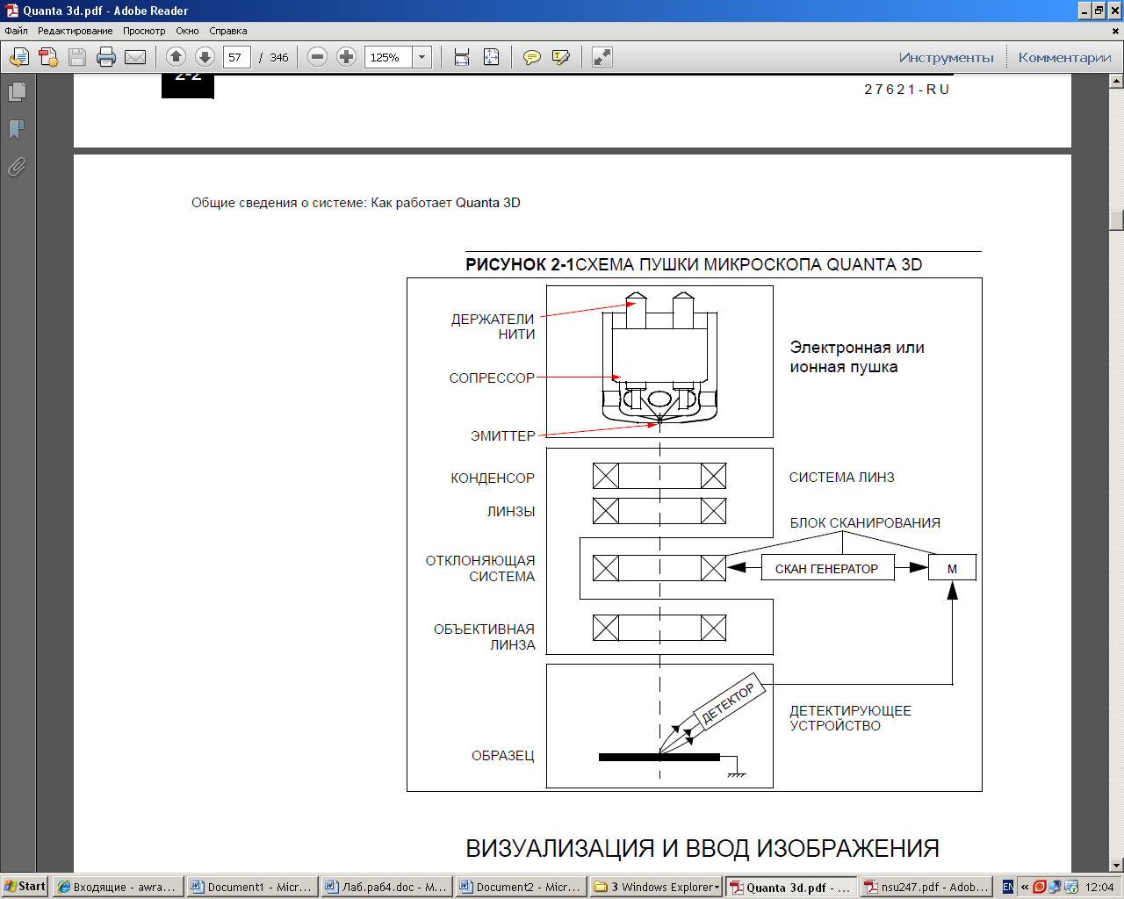

Рис. 6. Общая функциональная схема сканирующего электронного микроскопа на примере установки Quanta 200 3D

**Порядок выполнения работы**

1. Внимательно ознакомьтесь с устройством и принципом работы электронного микроскопа на основании руководства пользователя СЭМ Quanta 200 3D.
2. Включите сканирующий микроскоп Quanta 200 3D и запустите, запустить программу управления им.
3. Ознакомьтесь с расположением основных командных окон и кнопок интерфейса управления Quanta 200 3D.
4. Установите исследуемый образец на держателе в рабочей области вакуумной камеры электронного микроскопа.
5. Используя возможности интерфейса управления Quanta 200 3D, установите требуемые режимы вакуума и ускоряющего напряжения.
6. Сфокусируйте электронный пучок на поверхности образца.
7. Выберите на поверхности образца область для исследования.
8. Установите требуемые параметры формирования изображения: увеличение, яркость, контраст, астигматизм и скорость сканирования.
9. Осуществите регистрацию изображения.
10. Используя возможности интерфейса управления Quanta 200 3D, произведите измерения пространственных характеристик поверхности исследуемого образца.
11. Выключите сканирующий микроскоп Quanta 200 3D
12. По результатам работы подготовьте отчет.

**Контрольные вопросы**

1. Какие физические принципы определяют высокое разрешение электронного микроскопа?
2. Объясните принципы формирования электронного пучка и управления им.
3. Устройство сканирующего электронного микроскопа Quanta 200 3D: основные функциональные узлы и их назначение.
4. Перечислите основные области применения сканирующих электронных микроскопов.
5. Объясните принципиальные различия в устройстве и принципах работы просвечивающего и растрового электронных микроскопов.
6. Перечислите факторы, определяющие качество изображений получаемых методом электронной микроскопии, и объясните принципы их влияния.

# ЛАБОРАТОРНАЯ РАБОТА № 5

# «Энергодисперсионный рентгеновский элементный микроанализ»

**Цель работы:** Ознакомление с принципами энергодисперсионного рентгеновского элементного микроанализа и получение навыков его реализации с использованием системы EDAX.

**Краткая теория**

Исследования со сверхвысоким пространственным разрешением предполагают получение информации не только о морфологических характеристиках новых материалов, но и об их химическом составе. Поэтому современные комплексы электронной микроскопии предусматривают возможность оснащения системой элементного микроанализа. Сканирующий электронный микроскоп Quanta 200 3D интегрирован системой энергодисперсионного рентгеновского элементного микроанализа EDAX.

Рентгеновский спектральный химический анализ основан на эффекте испускания рентгеновского излучения твердыми телами под воздействием пучка электронов с высокой энергией. В зависимости от механизма возникновения рентгеновских лучей различают тормозное и характеристическое излучение. Тормозному рентгеновскому излучению соответствуют непрерывные спектры, а характеристическому – линейчатые.

Непрерывный рентгеновский спектр испускают быстрые электроны в результате их торможения при взаимодействии с атомами мишени. Линейчатое излучение возникает после ионизации атома, сопровождающейся вылетом электрона с одной из его внутренних оболочек. Ионизованный атом оказывается в возбужденном состоянии и, переходя в основное состояние, испускает избыток энергии в виде фотона с определенной частотой. Частоты линий спектра такого излучения индивидуальны для атомов каждого элемента.

Частоты спектральных линий характеристического рентгеновского излучения определяется законом Мозли:

,

где ν – частота спектральной линии, *R* – постоянная Ридберга, *n* – главное квантовое число, *Sn* – постоянная экранирования.

Основными характеристиками рентгеновских фотонов являются энергия и длина волны. В соответствии с регистрируемой характеристикой различают два общих подхода к рентгеноспектральному микроанализу: энергодисперсионный и основанный на волновой дисперсии.

В спектрометре с волновой дисперсией идущее от образца рентгеновское излучение направляется на кристалл-анализатор. В нем согласно закону Вульфа-Брэгга излучение разделяется по длинам волн в зависимости от угла падения. В качестве детектора используется газовый пропорциональный счетчик.

В энергодисперсионном спектрометре используют твердотельные детекторы. Традиционный детектор представляет собой цилиндрический кристалл кремния или германия с металлизированными торцевыми поверхностями. При подаче на электроды напряжения в кристалле формируется область, обедненная собственными носителями заряда. В результате электрический ток, проходящий через детектор, имеет малую величину. Обедненная носителями заряда область является чувствительной к воздействию ионизирующего излучения. Рентгеновский фотон, проникая в материал детектора, создает серию электронно-дырочных пар, число которых пропорционально энергии кванта излучения. Под действием электрического поля индуцированные носители заряда перемещаются к электродам. На основании измерений накопленный заряда строится энергетический спектр исследуемого материала, который характеризует его элементный состав.

Различают качественный и количественный рентгеновский спектральный элементный анализ. В первом случае определяют, какие элементы присутствуют в образце. Для этого производят накопление всего спектра. Следует заметить, что качественный анализ автоматически производится при любом измерении.

При количественном элементном анализе определяют концентрации элементов в исследуемом материале. В современных спектральных анализаторах применяют относительный метод, который основан на сравнении измеренной интенсивности линий спектра рентгеновского излучения с интенсивностями соответствующих линий в эталонном образце с известным составом. Безусловно сравниваемые величины должны быть измерены при одинаковых условиях: токах зонда, ускоряющем напряжении, увеличении и др. Для учета условий измерений в управляющих программах заложены специальные поправочные коэффициенты.

Современные системы энергодисперсионного микроанализа поставляются со встроенной базой данных, в которой записаны готовые данные об эталонах для всех элементов. Это позволяет выполнять количественный элементный микроанализ в широком диапазоне условий, лишь периодически проводя количественную оптимизацию по одному выбранному элементу (например, по комбинации меди и алюминию).

В комплекс растровой электронной микроскопии Quanta 200 3D, предназначенный для выполнения данной лабораторной работы, интегрирована система энергодисперсионного рентгеновского элементного микроанализа EDAX (см. рисунок 7). Такое техническое решение позволяет совмещать исследование морфологических характеристик исследуемых образцов и определение их химического состава с пространственным разрешением порядка 10 нм.

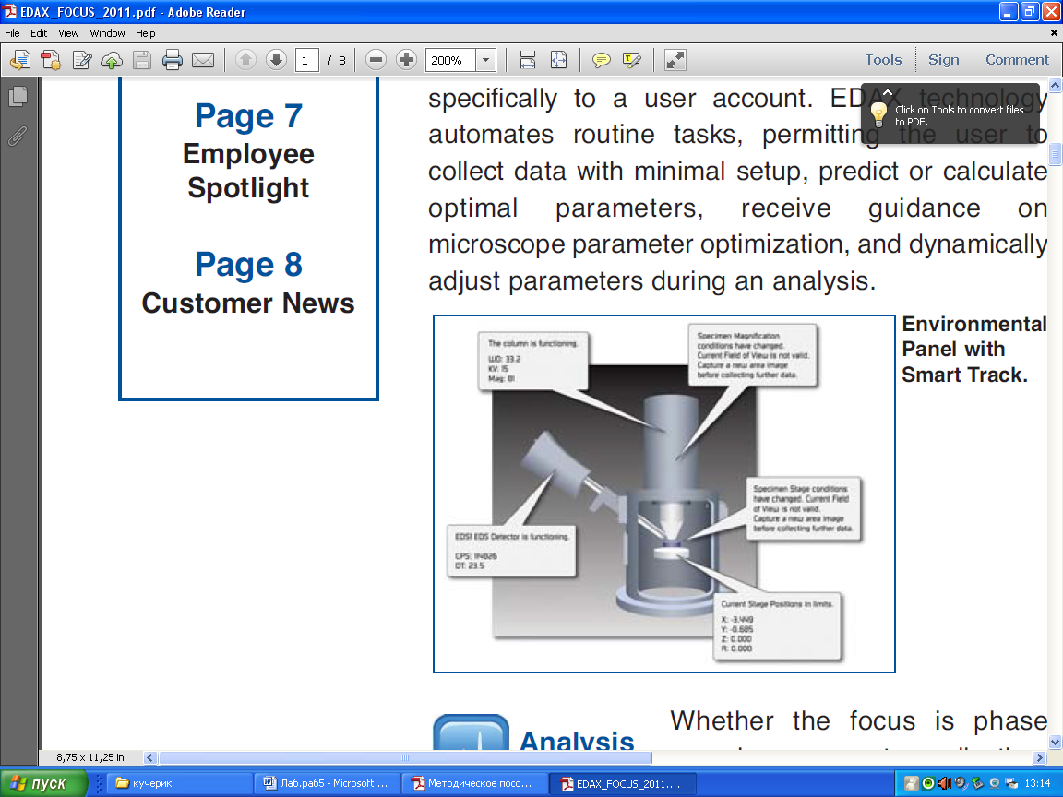

**Предметный стол**

**Образец**

**Жидкий азот необходим для охлаждения детектора**

**Сосуд Дьюара с жидким азотом**

**Детектор**

Рис. 7. Функциональная схема реализации рентгеновского энергодисперсионного элементного микроанализа при помощи системы EDAX, интегрированной в состав электронного микроскопа Quanta 200 3D

**Порядок выполнения работы**

1. На основании руководства пользователя внимательно ознакомьтесь с устройством и принципом работы системы энергодисперсионного рентгеновского элементного микроанализа EDAX, входящей в состав электронного микроскопа Quanta 200 3D.
2. Включите сканирующий микроскоп Quanta 200 3D и запустите программу управления им.
3. Запустите программу EDAX Genesis, предназначенную для управления системой энергодисперсионного рентгеновского элементного микроанализа EDAX.
4. Ознакомьтесь с расположением и назначением основных командных окон и кнопок интерфейса управления системой EDAX.
5. Установите исследуемый образец на держателе в рабочей области вакуумной камеры электронного микроскопа.
6. Получите изображение поверхности исследуемого образца необходимого качества.
7. Выберите на поверхности образца область для исследования и установите требуемое увеличение.
8. Осуществите захват изображения исследуемой области программой EDAX Genesis.
9. Используя возможности интерфейса управления системой EDAX, установите требуемые параметры элементного микроанализа.
10. Осуществите интегральный элементный микроанализ исследуемой области.
11. Осуществите элементный микроанализ отдельных элементов поверхности исследуемой области.
12. Постройте карту распределения элементов на поверхности области исследования.
13. Выключите программу EDAX Genesis.
14. Выключите сканирующий микроскоп Quanta 200 3D
15. По результатам работы подготовьте отчет.

**Контрольные вопросы**

1. Объясните механизмы возникновения тормозного и характеристического рентгеновского излучения.
2. Закон Мозли.
3. Сравните энергодисперсионный и волнодисперсионный методы рентгеновского спектрального анализа.
4. Сравните особенности качественного и количественного спектрального элементного анализа и рассмотрите области их применения.
5. Приведите примеры задач, для решения которых необходимо проведение интегрального или локального элементного микроанализа, а также составления карт распределения химических элементов.
6. Перечислите факторы, определяющие достоверность энергодисперсионного рентгеновского элементного микроанализа, и объясните принципы их влияния.

# ЛАБОРАТОРНАЯ РАБОТА №6

# «Основные узлы и принцип работы атомно-силового микроскопа»

Цель работы: Ознакомиться с принципами функционирования АСМ и устройством Smena B и Ntegra Aura.

Краткая теория:

Основными элементами микроскопа являются зонд, система регистрации отклонения зонда, пьезосканер, система обратной связи. Типичная схема взаимодействия основных элементов АСМ показана на рис. 8.



Рис. 8 Схема взаимодействия основных элементов микроскопа

Сканирование поверхности осуществляется при помощи пьезосканера, который двигает образец относительно зонда последовательно, строка за строкой (изменяются координаты *X* и *Y* ). При взаимодействии с поверхностью происходит изменение механического состояния зонда, например, отклонение кантилевера. В процессе сканирования величина отклонения кантилевера (или какого-либо другого параметра взаимодействия) от начально установленного значения измеряется при помощи регистрирующей системы. Сигнал, пропорциональный отклонению, поступает в систему обратной связи, которая управляет положением пьезосканера оси *Z*.

Измерительная головка содержит держатель зонда и оптическую систему детектирования его отклонений. Сканирование в приборе Ntegra Aura осуществляется образцом, поэтому зонд закрепляется на головке жестко, в отличие от систем (конфигурация Smena B), в которых при сканировании перемещается зонд (кантилевер).

Регистрирующая система состоит из источника излучения, позиционно-чувствительного фотоприемника и оптической системы (рис. 9). Источником излучения является полупроводниковый лазер (длина волны — 670 нм, мощность — 0.9 мВт). Позиционно-чувствительным фотоприемником является четырехсекционный фотодиод. Оптическая система состоит из фокусирующего объектива и зеркальной поверхности кантилевера.

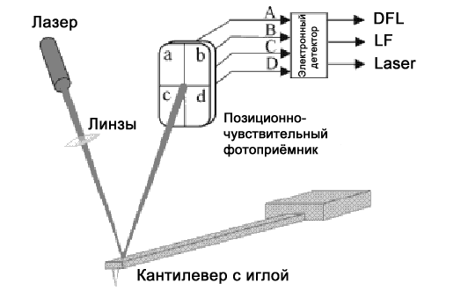

Рис. 9. Оптическая схема регистрации отклонения кантилевера

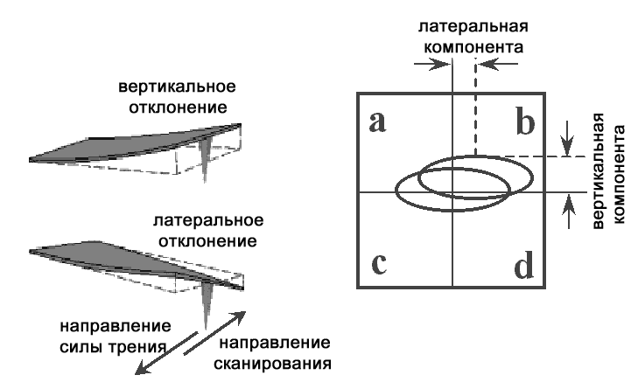

Рис. 10. Смещение лазерного пятна при отклонении кантилевера

Луч лазера фокусируется объективом в эллиптическое пятно размером около 50 мкм на обратной стороне кантилевера в районе острия. Отраженный от кантилевера свет попадает на четырехсекционный фотодиод.

Отклонение кантилевера вызывает перемещение лазерного пятна относительно сегментов (*a*, *b*, *c*, *d* ) фотодиода (рис. 10), что вызывает изменение электрических сигналов (*A*, *B*, *C*, *D*), поступающих с этих сегментов. Сигналы предварительно обрабатываются (усиливаются, складываются и вычитаются), и с выхода регистрирующей системы поступают три сигнала:

1) *DFL* — сигнал, пропорциональный отклонению кантилевера в вертикальном направлении. *DFL* является разностным сигналом между верхней и нижней (рис. 10) половинами фотодиода: *DFL* *=*(*A + B*) – (*C + D*).

2) *LF* *—* сигнал, пропорциональный боковому отклонению луча, который позволяет измерять крутильную деформацию кантилевера. *LF* является разностным сигналом между правой и левой (рис. 10) половинами фотодиода: *LF =* (*A + C*) – (*B* *+* *D*).

3) *LASER* — сигнал, пропорциональный интенсивности света, отраженного от кантилевера. *LASER* является суммарным сигналом от всех четырех сегментов фотодиода: *LASER* *=* *A* *+* *B* *+* *C* *+* *D*. Данный сигнал используется при юстировке лазера.

Сканер обеспечивает два независимых движения образца относительно кантилевера: сканирование вдоль поверхности образца (в плоскости *X,Y*) и перемещение в направлении, перпендикулярном к поверхности (по оси *Z*). Сканер изготовлен из пьезоэлектрического материала. В микроскопе Smena B и Ntegra Aura используются несколько модификаций сканеров, имеющих некоторые отличия в конструкции и обеспечивающих различное максимальное поле сканирования: 50×50 мкм2 и 100×100 мкм2. При этом максимальная измеряемая высота — 2,5 мкм и 10 мкм соответственно. Сканер состоит из двух пьезотрубок разного диаметра, вставленных одна в другую. Пьезотрубка меньшего диаметра обеспечивает сканирование в плоскости образца (*X,Y*), большего — перемещение образца относительно кантилевера по нормали (по оси *Z*).

Задание к работе:

* 1. Включить компьютер, контроллер, запустить программу управления прибором Nova.
  2. Ознакомится с расположением основных узлов прибора, расположением командных окон и кнопок программы Nova.
  3. Установить кантилевер в измерительную головку. Произвести юстировку оптической системы (добиться максимального значения сигнала *LASER*, *DFL* = 0, *LF* = 0).
  4. По результатам работы подготовить отчет.

**Контрольные вопросы и задания**

1. Организация системы обратной связи.
2. Сканеры, пьезоэлектрический эффект.
3. Как должен располагаться кантилевер при значениях сигналов с оптической системы регистрации отклонения зонда DFL = 2; LF=-5.

# ЛАБОРАТОРНАЯ РАБОТА №7

# «Контактный режим сканирования атомно-силового микроскопа»

**Цель работы:** Изучить работу АСМ в контактном режиме и получить изображения поверхности в данном режиме.

Краткая теория

В контактном режиме кантилевер непосредственно касается острием поверхности образца и работает на отталкивание от поверхности. Сила отталкивания F, действующая на кантилевер, связана с величиной отклонения кантилевера x законом Гука:

|  |  |
| --- | --- |
| F = –kx ≈  –k0θ, | ( |

где k и k0 — коэффициенты упругости, θ — угол отклонения кантилевера от положения равновесия. Величина отклонения кантилевера в вертикальном направлении измеряется при помощи оптической регистрирующей системы и преобразуется в электрический сигнал DFL. В контактном режиме сигнал DFL используется в качестве параметра, характеризующего силу взаимодействия острия с поверхностью.

Работа микроскопа в режиме поддержания постоянной силы взаимодействия острия с поверхностью образца является основой для измерения топографии поверхности, а также для измерения локальной вязкости и локальной силы трения.

В режиме «постоянной силы» сигнал DFL используется в качестве входного сигнала цепи обратной связи. Перед началом сканирования оператор задаёт некоторое значение силы взаимодействия между образцом и зондом, которое будет поддерживаться в процессе сканирования постоянным (параметр SP). Тем самым он устанавливает определенную величину отклонения кантилевера в подведенном состоянии. Затем происходит подвод образца к зонду c помощью двигателя. Пьезотрубка оси Z при этом полностью выдвинута, так как цепь обратной связи отрабатывает не равный нулю сигнал ошибки error. Подвод будет осуществляться до тех пор, пока сигнал DFL не станет равным значению SP, то есть пока сигнал error не обратится в ноль. В конечном итоге, по окончании подвода, пьезотрубка оси Z должна быть выдвинута на половину своей длины.

Поддержание заданной величины DFL, равной значению SP, происходит благодаря работе системы ОС. При сканировании величина отклонения кантилевера изменяется из-за рельефа поверхности. Соответственно текущее значение сигнала DFL изменяется относительно уровня SP. В каждой точке поверхности система ОС при помощи сканера перемещает образец относительно зонда по нормали к поверхности таким образом, чтобы вернуть текущую величину DFL к значению SP, т.е. величину отклонения кантилевера к исходной величине. Одновременно сигнал, пропорциональный вертикальному перемещению сканера, через усилитель поступает на аналого-цифровой преобразователь и через интерфейсную плату записывается в память компьютера. Таким образом формируется массив {ZijF=const, Xi, Yj}, по данным которого восстанавливается топографический образ поверхности образца.

Наряду с режимом “постоянной силы” часто используется режим “постоянной высоты”, в котором обратная связь отключена (коэффициент усиления обратной связи FB gain — около нуля), поэтому длина пьезотрубки остаётся неизменной. Регистрируется непосредственно разностный сигнал фотодиода, пропорциональный реальному отклонению кантилевера, взаимодействующего с неровностями поверхности. Разностный сигнал с фотодиода записывается в массив {FijZ=const, Xi, Yj}, по данным которого формируется изображение сигнала, пропорционального силе, действующей между кантилевером и образцом. В случае, когда образец достаточно жёсткий, получаемое изображение хорошо отображает топографию поверхности. Если предварительно для используемого кантилевера снята зависимость прогиба кантилевера от расстояния между зондом и образцом и если известна константа упругости используемого кантилевера, то изображение сигнала отклонения кантилевера можно пересчитать в изображение локальной силы, действующей на кантилевер. Такой метод используется преимущественно для исследования кристаллографических атомно-плоских поверхностей при полях сканирования нанометрового масштаба. Благодаря высокой чувствительности и малоинерционности этот метод позволяет получать ангстремное разрешение.

Задание к работе:

* 1. Установить кантилевер в измерительную головку. Произвести юстировку оптической системы (добиться максимального значения сигнала *LASER*, *DFL* = 0, *LF* = 0).
  2. Установить тестовый образец №1 в держатель сканера.
  3. Настроить микроскоп для работы в контактном режиме (*Set point* = 2; *FB gain* = 0,5).
  4. Произвести подвод образца к кантилеверу.
  5. Исследовать топографию в режиме постоянной высоты и постоянной силы в двух взаимно перпендикулярных направлениях сканирования. Определить топографию тестового образца. Экспериментально оценить радиус закругления зонда.
  6. Отвести образец от зонда на 1,0 мм.
  7. По результатам работы подготовить отчет.

**Контрольные вопросы**

1. Сравнить электрические схемы организации обратной связи для режимов «постоянной высоты» и «постоянной силы».
2. . Как меняется сигнал DFL при подводе зонда к образцу/образца к зонду.
3. Достоинства и недостатки контактного режимов.

# ЛАБОРАТОРНАЯ РАБОТА №8

# «Латеральные силы и метод сопротивления растекания»

**Цель работы** Изучить работу АСМ в контактном режиме и получить изображения поверхности в данном режиме.

**Краткая теория**

В контактном режиме сканирования кроме измерения топографии можно также исследовать распределение локальной силы трения по поверхности образца. Согласно установившимся понятиям и представлениям данная методика называется “микроскопией латеральных сил”. Данная методика позволяет различать области с различными коэффициентами трения, а также подчеркивать особенности рельефа поверхности. Эти возможности могут быть использованы одновременно с получением рельефа поверхности для более полной характеризации исследуемого образца.

Физическая сущность методики заключается в следующем. Во время сканирования в контактном режиме, кроме отклонения кантилевера, в направлении нормальном к поверхности, возникает дополнительная крутильная деформация кантилевера (рис. 11). Угол кручения для небольших отклонений пропорционален боковой (латеральной) силе. Как указывалось выше, оптическая регистрирующая система формирует электрический сигнал LF, изменение которого пропорционально изменению крутильной деформации кантилевера, поэтому его используют для получения изображения локальной силы трения (рис. 12).

|  |  |
| --- | --- |
| Fig_10 | Fig_11 |
| Рис. 11. Контактный режим работы | Рис. 12. Сканирование в областях с различными коэффициентами трения (сигнал *LF*) |

При сканировании гладкой поверхности с участками с различными коэффициентами трения угол скручивания  меняется на каждом участке. Это позволяет проводить измерения локальной силы трения. Если же поверхность не гладкая, то такая интерпретация затруднена. Для того, чтобы различить участки с различными коэффициентами трения и неоднородности рельефа необходимо использовать второй проход в противоположном направлении. Кроме того измерения латеральных сил позволяют относительно просто достигать атомарного разрешения на слюде и на других слоистых материалах.

Метод Латеральных Сил имеет важное значение при исследованиях полупроводников, полимеров, пленочных покрытий, запоминающих сред, при изучениях поверхностных загрязнений, химических особенностей и фрикционных характеристик, а также постоянно растущий ряд новых применений.

Отображение сопротивления растекания - метод АСМ, используемый при различных исследованиях таких как обнаружение дефектов в проводящих и слабо проводящих пленках, характеризации материалов в терминах локального сопротивления и т.п. Отображение сопротивления растекания возможно при использовании проводящего зонда, находящегося в контакте с поверхностью образца. К зонду  прикладывается напряжение смещение и проводятся измерения результирующего тока через образец в зависимости от положения зонда одновременно с получением данных о рельефе по [методу постоянной силы](http://www.ntmdt.ru/spm-principles/view/afm-constant-force-mode). В предположении постоянного контактного сопротивления зонд-поверхность при заданном смещении величина измеряемого тока пропорциональна локальному сопротивлению исследуемого образца.

Типичными применениями метода являются определение реальных размеров зазора исток-сток МДП-транзистора, глубины залегания p-n перехода, определение концентрации легирующих примесей в полупроводниковых структурах.

Задание к работе:

1. Установить кантилевер CSG10/Pt в измерительную головку. Произвести юстировку оптической системы (добиться максимального значения сигнала *LASER*, *DFL* = 0, *LF* = 0).
2. Установить образец в держатель сканера.
3. Настроить микроскоп для работы в контактном режиме (*Set point* = 2; *FB gain* = 0,5).
4. Произвести подвод образца к кантилеверу.
5. Исследовать топографию, распределение латеральных сил и распределение сопротивления в двух взаимно перпендикулярных направлениях сканирования. Проанализировать полученные результаты.
6. Отвести образец от зонда на 1,5 мм.
7. По результатам работы подготовить отчет.

**Контрольные вопросы**

1. Выходные сигнала АСМ.
2. Как меняется сигнал DFL при подводе зонда к образцу/образца к зонду.
3. Методики контактного режима АСМ.

# Лабораторная работа №9

# «измерение размеров частиц в коллоидном растворе»

**Цель работы** Измерение размеров частиц в коллоидном растворе, ознакомление с основами статистической обработки данных и вычислению погрешностей эксперимента современными методами.

**Краткая теория**

В данной работе твердую фазу коллоидного раствора необходимо исследовать на анализаторе размеров частиц динамического рассеяния лазерного света Horiba LB-550. Динамическое рассеяние света (ДРС) — представляет собой совокупность таких явлений как изменение частоты ([Доплеровский сдвиг](http://ru.wikipedia.org/wiki/%D0%AD%D1%84%D1%84%D0%B5%D0%BA%D1%82_%D0%94%D0%BE%D0%BF%D0%BB%D0%B5%D1%80%D0%B0)), интенсивности и направления движения света прошедшего через среду движущихся (Броуновских) частиц. Размеры измеряемых частиц должны быть такого же порядка, что и и длина волны рассеиваемого света. При прохождении пучка света через суспензию происходит его упругое (рэлеевское) рассеяние. В случае ДРС используют лазерное излучение, которое когерентное и монохроматическое. Измеряемой величиной служит т.н. автокорреляционная функция (АКФ), определяемой по временному изменению интенсивности рассеиваемого излучения:

$G\left(t_{d}\right)=\frac{1}{N}\sum_{i}{I\left(t_{i}\right)I\left(t_{i}-t_{d}\right)=〈I\left(t_{i}\right)I\left(t_{i}-t_{d}\right)〉}$,

где $G\left(t_{d}\right)$- автокорреляционная функция, N- число измерений, выполняемых в момент времени *ti*,

- интесивность рассеивания света после определенного периода времени задержки *td*.

Лазерный анализатор предназначен для измерения частиц в диапазоне от 3 нм до 6 микрон. Анализатор использует теорию динамического рассеивания света. На рисунке 1 представлена оптическая схема исследования раствора лазерным анализатором частиц.

Принципом исследования является то что, фокусная точка луча лазера расположена как можно ближе к внутренней стенке ячейки. Это сдерживает эффект многократного рассеяния при больших концентрациях пробы и обеспечивает достаточную силу сигнала для проб с большими концентрациями, т.к. рассеянный свет не затухает, проходя через большой объем диспергированной пробы.



Рис. 13. Оптическая схема работы лазерного анализатора частиц Horiba LB-550

Угол испускания света в ячейку также контролируется, исключая эффекты рассеяния и отражения света. Это увеличивает соотношение сигнал/шум и позволяет измерять разбавленные пробы. Высокочувствительный детектор ФЭУ определяет мгновенные сигналы от пробы, которые поглощают свет или пробы, которые имеют низкий сигнал рассеяния света. Такой подход обеспечивает широкий диапазон динамической чувствительности, что позволяет измерять высококонцентрированные пробы на той же оптической системе и детектором.

**Порядок выполнения работы**

1. Ознакомится с теоретическими основами статистической обработки экспериментальных данных.

2. Получив окончательный результат эксперимента, проведите анализ погрешностей и постройте диаграмму распределения частиц по размерам .

3. Оформить отчет по лабораторной работе.

4. Защитить лабораторную работу на последующем занятии. Быть готовым отвечать на контрольные вопросы.

**Контрольные вопросы**

1. Какое измерение дает наибольший вклад в погрешность результата?
2. Какие погрешности (случайные или приборные) преобладают в эксперименте?
3. Согласуется ли результат опыта с теорией или с табличными данными? Если нет, то каковы причины расхождения? Расхождение будем считать незначительным, если доверительные интервалы сравнимых величин перекрываются.
4. Попробуйте также указать возможные источники систематических ошибок и пути повышения точности эксперимента.

# ЛАБОРАТОРНАЯ РАБОТА №10

# «МОДЕЛИРОВАНИЕ РОСТА НАНОКЛАСТЕРОВ В КОЛЛОИДОМ РАСТВОЕ»

**Цель работы** Моделирование процесса роста нанокластеров в коллоидном растворе в приближении Смолуховского, ознакомление с методами решения систем обыкновенных дифференциальных уравнений.

**Краткая теория**

Математические модели, использующиеся при описании процессов агрегации, основанные на дискретном уравнении Смолуховского, его непрерывном аналоге и их многочисленных модификациях, достаточно хорошо описывают процессы, протекающие при процессах образования нанокластеров.

Дискретный вариант кинетического уравнения коагуляции впервые сформулировал М. Смолуховский, рассматривая броуновскую коагуляцию в коллоидах. Предполагалось, что дисперсная система пространственно однородна. В начальный момент времени имеются агрегаты различной массы, кратной массе одной частицы m. Если агрегат состоит из k частиц, то его масса mk. Под действием броуновских флуктуаций агрегаты сближаются, сталкиваются и с некоторой вероятностью слипаются, образуя новые частицы с массой, равной сумме масс столкнувшихся частиц. Дисперсная система предполагается настолько слабоконцентрированной, чтобы можно было рассматривать лишь парные столкновения, а тройным и и более высокого порядка - пренебречь. Также предполагалось, что на вероятность сближения, столкновения и слипания двух агрегатов пренебрежимо мало влияет наличие других агрегатов. Парные столкновения могут приводить к образованию агрегата из k частиц, если сталкиваются и слипаются агрегаты из k-p и p частиц, но могут способствовать и уходу агрегата из класса k-частичных, если он слипается с агрегатом из p частиц. Таким образом, в кинетическом уравнении Смолуховского вводятся положительные и отрицательные источники:

$\frac{dn_{k}}{dt}=\frac{1}{2}\sum_{p=1}^{k-1}{K(k-p,p)n_{k-p}}n_{p}-\sum_{p=1}^{k-1}{K(k,p)n_{k}}n_{p}$,

где $K\left(k-p,p\right)=K\left(p,k-p\right)$- ядро кинетического уравнения коагуляции, соответствующее вероятности столкновения и слипания агрегатов из k-p и p частиц, что определяется микрофизикой движения и взаимодействия агрегатов в дисперсионной фазе.[22]

Система уравнений Смолуховского представляет собой систему обыкновенных дифференциальных уравнений относительно концентраций частиц данного вида с начальными условиями – начальными концентрациями.

Математически данная задача представляет собой задачу Коши. Существует множество методов решения задачи Коши, например классический метод Рунге-Кутты (метод Рунге-Кутты 4 порядка) [23]. Рассмотрим данный метод. Пусть дана система дифференциальных уравнений в матричном виде

$\frac{dn}{dt}=f(n,t)$,

с начальным условием *n(t0)=n0*, где

.

Зададим шаг h и введем обозначения ti=t0+i\*h, ni=n(ti), запишем метод Рунге-Кутты 4 порядка для системы уравнений:

$$\left\{\begin{aligned}n_{i+1}=n_{i}+∆n_{i}, \\ ∆n_{i}=\frac{h}{6}(K_{1}^{\left(i\right)}+2K_{2}^{\left(i\right)}+2K_{3}^{\left(i\right)}+K_{4}^{\left(i\right)}) \\ \begin{matrix}K_{1}^{\left(i\right)}=f\left(n_{i},t_{i}\right), \\ K_{2}^{\left(i\right)}=f(n_{i}+\frac{h}{2}K_{1}^{\left(i\right)} ,t_{i}+\frac{h}{2}) \\ \begin{matrix}K_{3}^{\left(i\right)}=f(n_{i}+\frac{h}{2}K_{2}^{\left(i\right)} ,t_{i}+\frac{h}{2}) \\ K_{4}^{\left(i\right)}=f\left(n_{i}+hK_{3}^{\left(i\right)}\right).\end{matrix}\end{matrix}\end{aligned}\right.$$

Модификация модели Смолуховского для нанорастворов учитывает образование трех групп агрегатов: маленьких, средних и больших, которые назовем мономерами {1}, димерами {2} и тримерами {3} соответственно. Образование и разрушение агрегатов в нанорастворе описываются следующими процессами:

1. Слипание мономера с димером с образованием тримера или распад тримера на мономер и димер .

2. Слипание мономера и тримера с последующим образованием двух димеров или слипание двух димеров с образованием мономера и тримера .

3. Слипание двух мономеров c образованием димера или распад димера на два мономера $\left\{1\right\}+\left\{1\right\}\overset{⃡}{p_{11},q_{2}}\{2\}$.

В приведенных кинетических схемах pij- коэффициенты слипания, а qi - распада. Дли них можно записать систему кинетических уравнений, описывающих изменение числовых концентраций нанокластеров в дисперсной системе:

где n1, n2 и n3 – числовые концентрации мономеров, димеров и тримеров, причем n1+2n2+3n3=N - полное число мономеров в нанорастворе.

Решение системы существует не при любых значениях констант pij и qi. Эти коэффициенты определяются экспериментально для каждого исследуемого полимера. В силу нелинейности уравнений система уравнений Смолуховского может описывать сложное динамическое поведение агрегирующего полимерного раствора с образованием паттернов, хаотической динамикой и т.д.[24 ]

### Порядок выполнения работы

1. Решить уравнение Смолуховского для k=1,..11 (кластеры мономеры, димеры,… одинадцатимеры) на отрезке t=[0; 0.5] c шагом h=0.01. В качестве начального распределения концентрации взять 1) равномерное 2) нормальное распределение. Информацию о ядре коагуляции взять из таблицы по вариантам . Построить гистограммы концентраций для t=0, t=5h, t=20h, t=30h.
2. Решить модификацию модели Смолуховского на отрезке t=[0; 0.5] c шагом h=0.01. В качестве начального распределения концентрации взять либо равномерное, либо нормальное распределение – исходя из номера варианта (табл. 1). Информацию о ядре коагуляции взять из таблицы (pi=qi). Построить гистограммы концентраций для t=0, t=5h, t=20h, t=30h.

*Таблица 1*

|  |  |
| --- | --- |
| № варианта | Ядро коагуляции K(x,y) |
| 1 | x+y |
| 2 | x2/3+y2/3 |
| 3 | (x+y)( x2/3+y2/3) |
| 4 | | x2/3-y2/3| |
| 5 | xy |
| 6 | (x1/3+y1/3)3 |
| 7 | [(x-1/3+y-1/3)(x1/3+y1/3)]3 |
| 8 | , a=10-10 |

3. Оформить отчет по лабораторной работе.

4. Защитить лабораторную работу на последующем занятии. Быть готовым отвечать на контрольные вопросы.

**Контрольные вопросы**

1. Привести основные условия применимости модели Смолуховского
2. Процессы какого рода описываются уравнением Смолуховского?
3. Какие методы решения уравнения Смолуховского существуют?

# ЛАБОРАТОРНАЯ РАБОТА №11

# «МОДЕЛИРОВАНИЕ ВЗАИМОДЕЙСТВИЯ ЗОНДА ASM МИКРОСКОПА С ПОВЕРХНОСТЬЮ С УЧЕТОМ СИЛ ВАН-ДЕР-ВААЛЬСА»

**Цель работы** Расчет силы Ван-дер-Ваальса для различных форм зонда.

**Краткая теория**

В атомно-силовом микроскопе взаимодействие является силовым взаимодействием (сила Ван-дер-Ваальса) зонда и образца. Потенциал парного взаимодействия молекул носит характер r-6. Соответствующая сила равна производной по расстоянию $f=\frac{6A}{r^{7}}$, где A – константа Гамакера.

Исходя из этого микроскопического описания, можно определить силу притяжения, возникающую между зондом и образцом в целом. Оно равно сумме всех парных взаимодействий молекул кантилевера и исследуемой поверхности: $F=\sum_{\begin{aligned}молекулы \\ зонда\end{aligned}}{\left(\sum_{\begin{aligned}молекулы \\ образца\end{aligned}}{f}\right)}$.

Понятно, что при этом результат будет существенно зависеть от пространственной геометрии задачи.

Пренебрегая дискретным распределением взаимодействующих центров (молекул), несложно от парного суммирования перейти к двойному интегралу: , где n1 и n2 – концентрации молекул зонда и образца (плотности). Рассчитаем внутренний интеграл (обозначив его F1). Его физический смысл – сила взаимодействия одной молекулы с плоскостью. Сила притяжения (f) очень быстро спадает с увеличением расстояния (r-7), поэтому отдаленные части системы не вносят в интеграл существенного вклада. Благодаря этому, интегрирование можно распространить на все полупространство, как если бы оно было однородным образцом.

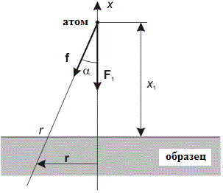

Рис. 14. Схема взаимодействия атома с плоским образцом

Для вычислений введем цилиндрическую систему координат, как показано на рис. 14. Начало отсчета совместим с нашей молекулой. Из соображений симметрии понятно, что результирующая сила будет направлена вертикально вниз. При этом горизонтальные составляющие силы притяжения к двум молекулам, расположенным симметрично относительно оси х, компенсируются. Поэтому проще изначально учитывать лишь вертикальную компоненту силы $f_{1}=\frac{\cos\left(α\right)6A}{r^{7}}$.

Эта сила будет одинакова для всех точек кольца с радиусом ρ, поэтому интегрирование по углу вокруг оси x сводится просто к умножению на 2π. Дальнейшие вычисления довольно просты, и мы получаем:

$$F_{1}=n_{2}\int_{0}^{∞}{2πρdρ\int_{x_{0}}^{∞}{dx\frac{z}{\sqrt{ρ^{2}+x^{2}}}\frac{6A}{{\left(ρ^{2}+x^{2}\right)}^{7}}=\frac{πAn_{2}}{2x_{0}^{4}}}}$$

Чтобы теперь взять внешний интеграл, нужно проинтегрировать по объему зонда: $F=\int{{F_{1}n}_{1}dV_{1}}$.

Поэтому дальнейшие вычисления необходимо проводить для конкретной модели острия кантилевера.

* + 1. Параболический или сферический зонд

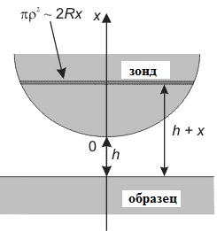

Рис. 15 Параболический или сферический зонд

Модель применима для зондов со сферически закругленным острием при малых расстояниях до поверхности образца R>>h. Такой же результат получается в общем случае для параболического зонда:

$F=\frac{π^{2}n_{1}n_{2}AR}{6h^{2}}$.

В АСМ-условиях для кремниевого зонда и образца при R=10 нм, h=0,1 нм, A=10-78 Дж м6, F≈3.3\*10-9 Н.

2. Конический зонд

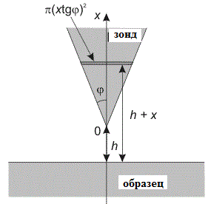

Рис. 16 Конический зонд

Модель применима в том случае, когда масштабом закругления острия зонда по сравнению с расстоянием до образца можно пренебречь (R<<h):

.

В АСМ-условиях для кремниевого зонда и образца при h=100 нм, A=10-78 Дж м6, φ=110 F≈1.3\*10-15 Н.

3. Пирамидальный зонд (рис. 14 )

Модель применима в том случае, когда масштабом закругления острия зонда по сравнению с расстоянием до образца можно пренебречь (R<<h):

.

В АСМ-условиях для кремниевого зонда и образца при h=100 нм, A=10-78 Дж м6, φ=110 F≈5.2\*10-15 Н.

4. Конический зонд со закругленным острием

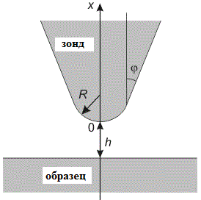

Рис. 17 Конический зонд с закругленным острием

Модель является обобщением 1 и 2 при произвольном соотношении масштабов R и h.

$F=\frac{π^{2}n_{1}n_{2}{tg}^{2}(φ)}{6h}\left(\frac{{tg}^{2}φ}{1-β\frac{1-sin⁡(φ)}{sin⁡(φ)}}\left(1-β^{3}\frac{\sin^{6}(φ)}{\cos^{6}(φ){\left(β\left(1-\sin\left(φ\right)\right)+1\right)}^{3}}\right)+β^{3}\frac{\left(β-1\right){\left(1-\sin\left(φ\right)\right)}^{3}+3{(1-\sin\left(φ\right))}^{2}}{{\left(β(1-\sin\left(φ\right))+1\right)}^{3}}\right)$,

где β=R/h. При β<<1 – полусферический зонд, при β>>1 – конусообразный зонд.

В АСМ-условиях для кремниевого зонда и образца при R=10 нм, h=10 нм, A=10-78 Дж м6, F≈1.1\*10-13 Н. [25]

**Порядок выполнения работы**

1. Построить графики зависимости силы Ван-дер-Ваальса для форм зода 1-4, варьируя значения n1 и n2. Пояснить получившиеся результаты.
2. Оформить отчет по лабораторной работе.
3. Защитить лабораторную работу на последующем занятии. Быть готовым отвечать на контрольные вопросы.

**Контрольные вопросы**

1. Диаграмма действия сил в системе образец-зонд в зависимости от расстояния между зондом и образцом;
2. Потенциалы взаимодействия;
3. Выбор формы зонда в зависимости от рельефа поверхности исследуемого образца.

# Заключение

В современных нанотехнологиях используется достаточно много методов получения наночастиц. Все методы получения наночастиц можно разделить на три группы. Первая объединяет методы механического диспергирования (дробление, прессование и т.д.). Ко второй группе относятся методы физического диспергирования (распыление расплава, испарение с последующей конденсацией т.д.). К третьей группе относятся методы химического диспергирования, в которых наночастицы получаются в результате химических реакций окисления или восстановления.

Данные методы используют различные механизмы формирования наночастиц: механизм «снизу-вверх» и «сверху-вниз». Эти механизмы отличаются тем, что в первом случае формирование наночастиц связано с процессом зарождения и ростом новой фазы. Во втором случае процесс формирования наночастиц происходит из массивного образца в более мелкие составляющие этого же образца.

В данных методических рекомендациях приводится краткий обзор существующих методов лазерного синтеза наночастиц и структур на их основе; обсуждаются методы их диагностики.

# 

# Рекомендательный Библиографический список

1. Гусев А.И. Наноматериалы, наноструктуры, нанотехнологии. – М.: ФИЗМАТЛИТ, 2005. - 416 с.
2. Гусев А.И. Нанокристаллические материалы: методы получения и свойства. - Екатеринбург: УроРАН, 1998. - 199с.
3. Суздалев И.П. Нанотехнология: физико-химия нанокластеров, наноструктур и наноматериалов. – М.: КомКнига, 2006. - 592 с.
4. Беленков Е.А., Шабиев Ф.К. Новые углеродные фазы с кольчужной структурой // Известия Челябинского научного центра. – 2006. – №2. – С. 32.
5. Емельянов В.И. Самоорганизация упорядоченных ансамблей наночастиц при лазерно-управляемом осаждении атомов // Квантовая электроника. – 2008. – №6. – С. 36.
6. Kukovitsky E. F., L'vov S. G., Sainov N. A., Shustov V. A. CVD growth of carbon nanotube films on nickel substrates. – 2003. – Т. 215. – P. 201-208.
7. Чесноков В.В., Буянов Р.А. Особенности механизма образования углеродных нанонитей с различной кристаллографической структурой из углеводородов на катализаторах содержащих металлы подгруппы железа // Информационно-аналитический журнал «Мембраны» серия критические технологии. – 2005. – №4(28). – С. 75-79.
8. Домрачев Г.А. и др. Роль углерода в самоорганизации системы железо-углерод при различном содержании компонентов // Физика твердого тела. – 2004. – Т. 46. – В. 10. – С. 1901-1915.
9. Рыженков Д.И. и др. Наноматериалы – М.: БИНОМ. Лаборатория знаний. – 2008. – С. 365.
10. Делоне И.Б. Взаимодействие лазерного излучения с веществом: курс лекций. – М.:Наука, 1980. – 280с.
11. Dolgaev S.I., Voronov V.V., Shafeev G.A., Fauquet-Ben Ammar C.,  
    Themlin J.-M., Cros A., Marine W. Appl. Surf. Sci., 109-110, 559 (1997).
12. Shafeev G.A., Obraztsova E.D., Pimenov S.M. Appl. Phys. A, 65,29(1997).
13. Sibbald M.S., Chumanov G., Cotton T.M. J. Phys. Chem, 100, 4672(1996).
14. Yeh M.-S., Yang Y.-S., Lee Y.-P., Lee H.-F., Yeh H.-F., Yeh C.-S. J. Phys. Chem. B, 103, 6851 (1999).
15. Takami A., Kurita H., Koda S. J. Phys. Chem. B, 103, 1226 (1999).
16. Link S., Burda C., Nikoobakht B., El-Sayed M.A. J. Phys. Chem. B, 104, 6152 (2000).
17. Казакевич П.В., Симакин А.В., Шафеев Г.А. Образование периодических структур при лазерной абляции металлических мишеней в жидкости // Квантовая электроника. 2005.Т.35. №9. С.831-834.
18. Бармина Е.В., Стратакис Э., Фотакис К., Шафеев Г.А. Генерация наноструктур при лазерной абляции металлов в жидкостях: новые результаты // Квантовая электроника. 2010. Т.40. №11. С. 1012–1020.
19. Казакевич П.В. , Воронов В.В. , Симакин А.В. , Шафеев Г.А.  Образование наночастиц меди и латуни при лазерной абляции в жидкости // Квантовая электроника. 2004. Т.34. №10. С. 951–956.
20. Simakin A.V., Voronov V.V., Shafeev G.A., Brayner R., Bozon-Verduraz F. *Chem .Phys. Lett.,* 348, 182(2001)
21. Kurita H., Takami A., Kada S., *Appl.* *Phys. Lett.,* 72(7),789(1998)
22. Галкин В. А. Уравнение Смолуховского. — М.: ФИЗМАТЛИТ, 2001. –336 с. – ISBN 5-9221-0208-7.
23. Вержбицкий В.М. Численные методы (математический анализ и обыкновенные дифференциальные уравнения). – М.: Высшая школа, 2001. – 382 с. – ISBN 5-06-003982-Х.
24. Черевко В.А., Кизилова Н.Н. Математические модели агрегации частиц в биоколлоидах и суспензиях.// Ученый, Учитель, Человек. К 85-летию со дня рождения И.Е.Тарапова. – Харьков: Новое слово. – 2011. – С.299-320. ISBN 978-617-568-65-0.
25. Сила Ван-дер-Ваальса. Приложения. Режим доступа: <http://www.ntmdt.ru/spm-basics/view/van-der-waals-probe-sample-attraction-0> (дата обращения 10.09.2014)